PHÒNG GDĐT TAM NÔNG | CỘNG HÒA XÃ HỘI CHỦ NGHĨA VIỆT NAM
TRƯỜNG TH PHÚ CƯỜNG 2 | Độc lập – Tự do – Hạnh phúc
––––––––––––––– | –––––––––––––––––––––––––––
PHIẾU CUNG CẤP THÔNG TIN, DỮ LIỆU
CHO CỔNG THÔNG TIN ĐIỆN TỬ
(Về công tác truyền thông)
––––––––––––––––
1. Tên đơn vị gửi: Trường Tiểu học Phú Cường 2.
2. Thời gian gửi: Ngày 24/09/2022.
3. Tin thuộc loại: Hoạt động.
4. Thông tin

a)Tên tiêu đề tin cần đăng: HỘI NGHỊ CÔNG CHỨC, VIÊN CHỨC NĂM HỌC 2022 - 2023 ”, Trường Tiểu học Phú Cường 2.
b) Nội dung
Thực hiện Công văn số: 1520/PGDĐT-HCTC ,ngày 6 tháng 9 năm 2018 của Phòng Giáo dục và đào tạo Tam Nông về việc hướng dẫn hội nghị công chức viên chức ;
Hôm nay vào lúc 7 giờ 30 phút, ngày 24 tháng 9 năm 2022, Trường Tiểu học Phú Cường 2 tổ chức hội nghị công chức viên chức năm học 2022 - 2023;
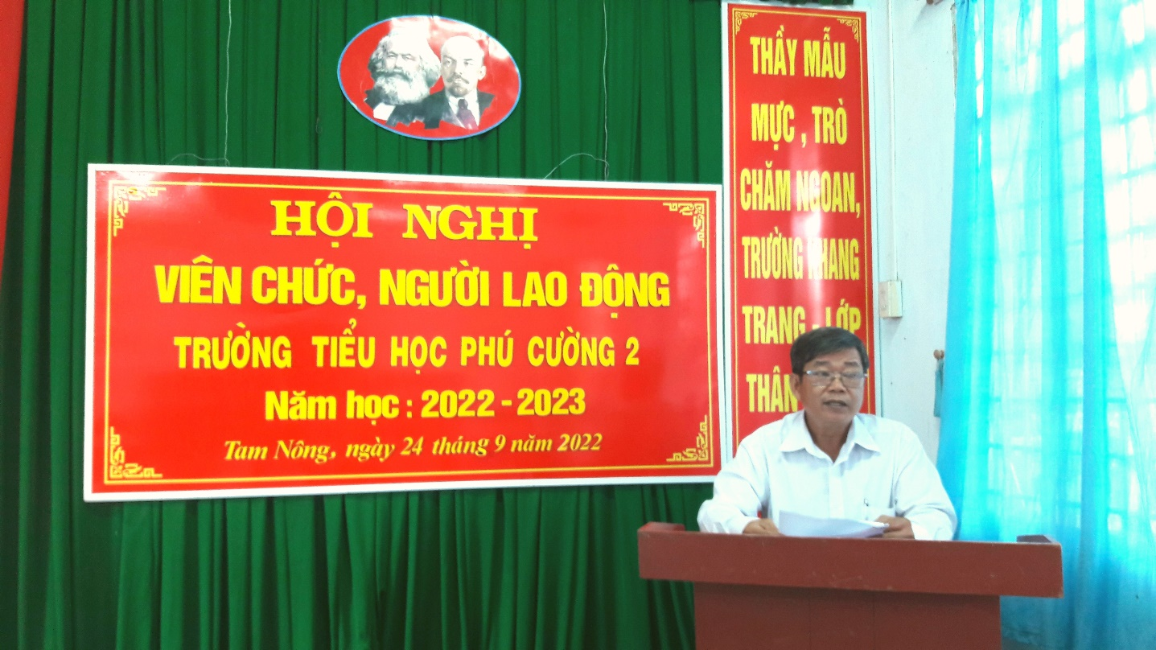
Dẫn chương trình tuyên bố lý do, giới thiệu thành phần

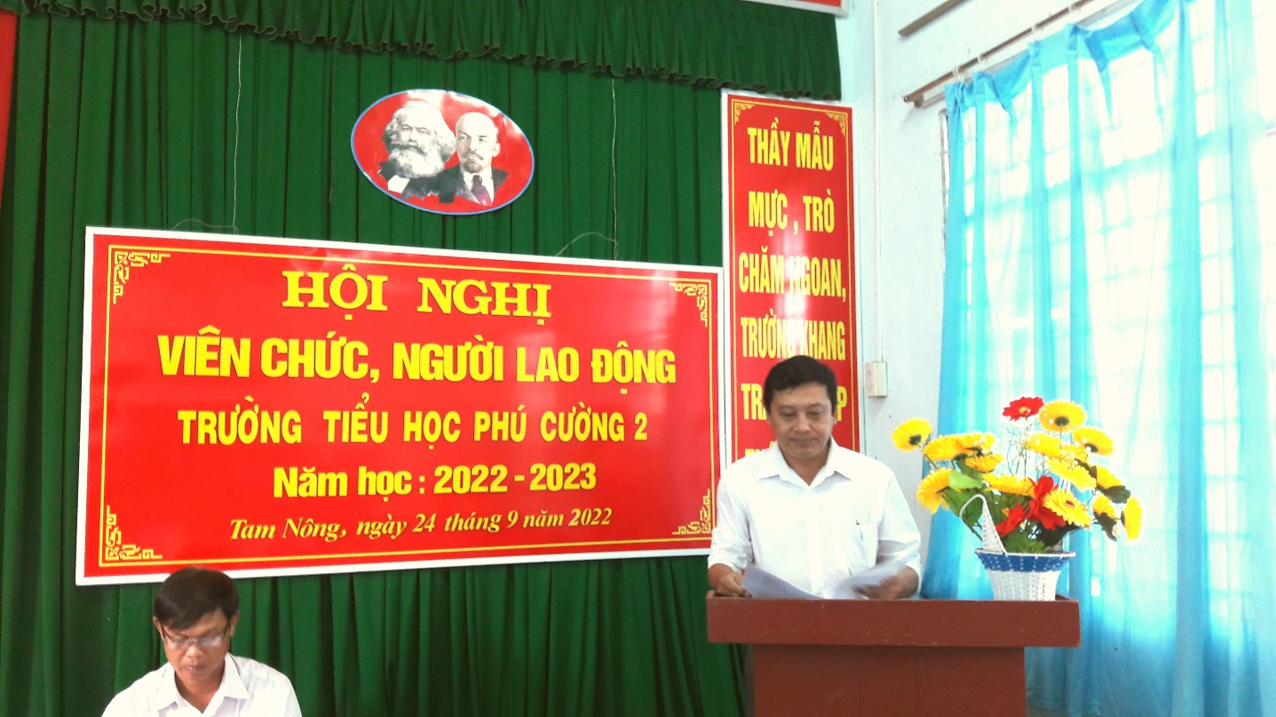
Hiệu trưởng đọc báo cáo tổng kết năm 2021-2022, phương hướng năm 2022-2023
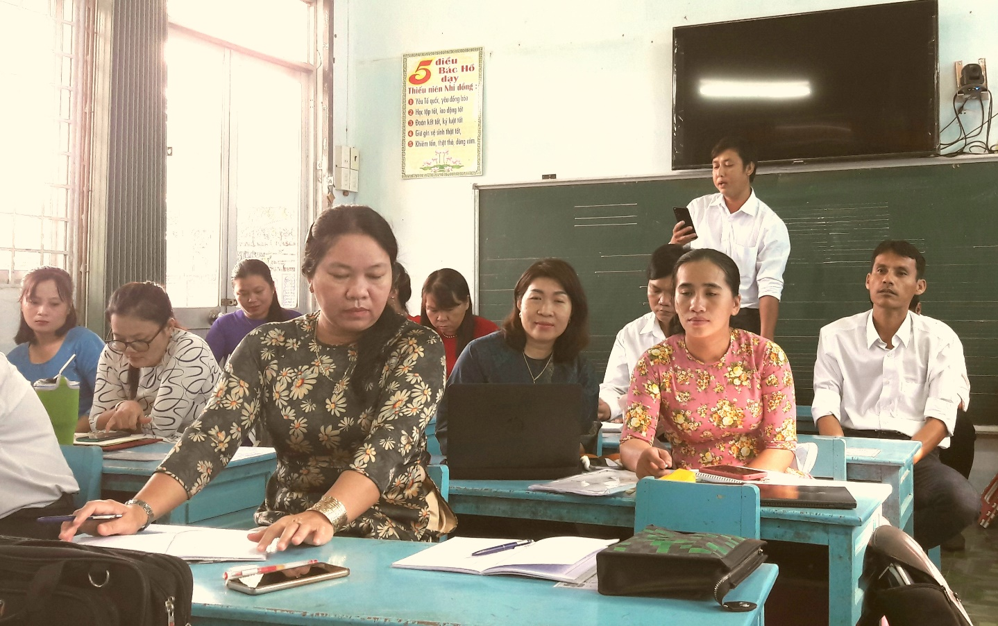
Giáo viên phát biểu thảo luận.

Sau khi nghe trình bày các báo cáo, phương hướng, quy chế, nội quy của nhà trường trên cơ sở thảo luận, đóng góp ý kiến của hội nghị đi đến thống nhất các nhiệm vụ cụ thể như sau:
1. Thực hiện các giải pháp bảo đảm an toàn trường học trong phòng, chống dịch bệnh, thực hiện mục tiêu kiên trì chất lượng giáo dục.
2. Chỉ đạo thực hiện chương trình, kế hoạch giáo dục.
3. Đổi mới công tác quản lí, quản trị trường học theo hướng phát huy tính chủ động, linh hoạt và tự chủ của nhà trường, sáng tạo của tổ chuyên môn, giáo viên trong việc thực hiện chương trình giáo dục phổ thông cấp tiểu học.
5. Tổ chức dạy học Tiếng Anh, Tin học theo Chương trình giáo dục phổ thông 2018.
6. Thực hiện giáo dục đối với trẻ khuyết tật, trẻ em có hoàn cảnh khó khăn và tổ chức thực hiện lớp học linh hoạt.
7. Tổ chức các hoạt động tập thể, hoạt động giáo dục ngoài giờ lên lớp, hoạt động trải nghiệm; xây dựng, phát triển thư viện trường tiểu học đáp ứng nhu cầu đổi mới giáo dục phổ thông theo hướng tiếp cận năng lực học sinh.
8. Tăng cường cơ sở vật chất, thiết bị dạy học.
9. Duy trì, củng cố kết quả phổ cập giáo dục tiểu học, đảm bảo hiệu quả kiểm định chất lượng giáo dục, xây dựng trường đạt chuẩn quốc gia.
10. Đẩy mạnh công tác truyền thông về giáo dục tiểu học.
Hội nghị cán bộ, viên chức của trường Tiểu học Phú cường 2, năm học 2022 - 2023 đã thu được nhiều kết quả đáng kể, trong Hội nghị đã được nghe rất nhiều, ý kiến đóng góp quý báu để xây dựng nên Nghị quyết của Hội nghị nhằm thực hiện thành công các chỉ tiêu, kế hoạch nhiệm vụ năm học 2022 - 2023 đã đề ra và cho đến thời điểm này đã thành công tốt đẹp.

